

Corporación Educacional Colegio “Sao Paulo”  
 Placilla 333, Estación Central  
 Unidad Técnico Pedagógica

Asignatura: Matemática  
Profesora: Verónica Oñate Flores  
Curso: 3º básico

Guía N°11 02/04/25

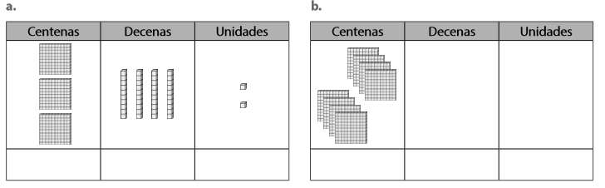**1. Escribe la cantidad de centenas, decenas y unidades.**

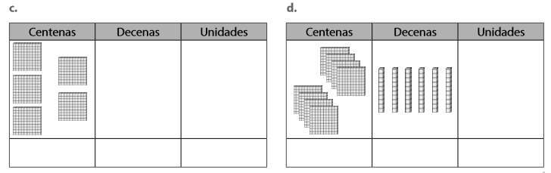

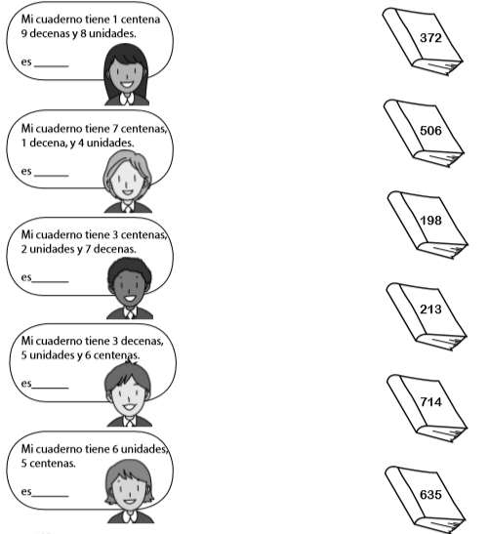**2.- Usa las pistas para encontrar el cuaderno de cada niño. Une cada niño con su cuaderno, utiliza *diferentes colores.***

**3.- Escribe el valor que representa cada dígito subrayado, fijate en el ejemplo  
  
  
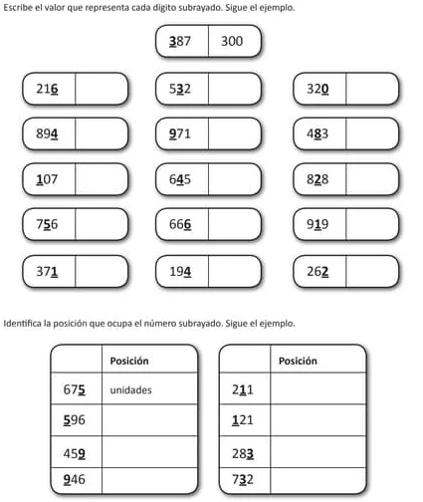**



**4.- Identifica el valor que representa cada dígito subrayado, observa el ejemplo:**